
TẾ NAM – KHÚC PHỤ - THÁI SƠN
– THANH ĐẢO
TOUR NO SHOPPING – BAY THẲNG – KHÁCH SẠN 4,5 SAO

Thời gian: 6 ngày 6 đêm
Hàng không: Shangdong Airlines

ĐIỂM NỔI BẬT CỦA CHƯƠNG TRÌNH:
- Chinh phục núi Thái Sơn – Ngọn núi được ví như công cha trong ca dao
- Tham quan Minh Thủy Cổ Trấn
- Hồ Đại Minh – Viên ngọc xanh giữa lòng tế nam

LỊCH TRÌNH CHI TIẾT
NGÀY 1 | TP.HCM – KHÚC PHỤ - THÁI AN | Ăn nhẹ/L/D
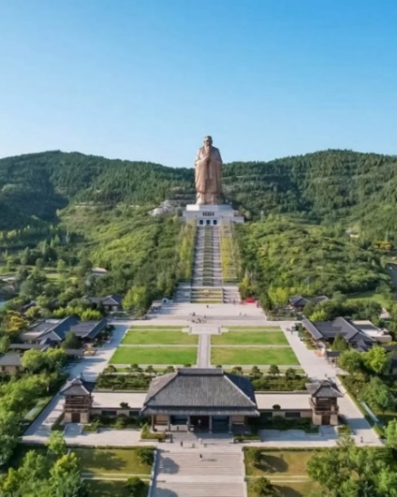
Trưởng đoàn đón Quý khách tại sân bay Tân Sơn Nhất để làm thủ tục checkin đáp chuyến bay SC8074 SGN – TNA 01:30 - 07:20 đi Tế Nam. (ăn nhẹ trên máy bay)
Đến Tế Nam, đoàn làm thủ tục nhập cảnh, HDV chào đón đoàn, sau đó khởi hành đi
- Khúc Phụ – một vùng đất linh thiêng, nổi tiếng là quê hương của Khổng Tử, biểu tượng văn hóa Nho giáo và là nơi lưu giữ nhiều giá trị lịch sử, giáo dục và triết lý phương Đông. Khúc Phụ không chỉ là điểm đến của những người yêu thích văn hóa, lịch sử mà còn hấp dẫn với cảnh quan thanh bình, kiến trúc cổ kính và nhiều trải nghiệm văn hóa độc đáo.
Đến nơi, đoàn dùng cơm trưa. Sau đó tham quan:
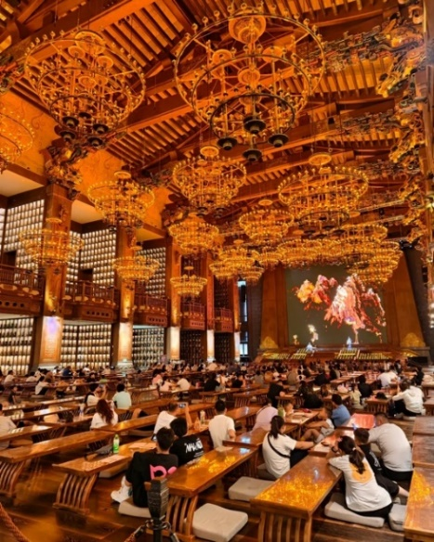
- Ni Sơn Thánh Cảnh – quần thể di tích linh thiêng. Tương truyền rằng hơn 2.500 năm trước, Khổng Tử sinh ra tại đây. Ni Sơn nhờ ông mà lưu danh ngàn năm, và ngày nay nơi đây được tôn vinh là Ni Sơn Thánh Cảnh. Du khách sẽ có cảm giác “đối thoại” với Khổng Tử qua từng chi tiết. Tại Bảy Mươi Hai Hiền Lang, học hỏi tinh thần tôn sư trọng đạo, thưởng thức âm nhạc truyền thống với trống, cầm, tiêu và sáo. Tại năm sảnh “Nhân – Nghĩa – Lễ – Trí – Tín”, đọc sách “Luận Ngữ”, tĩnh tâm, trải nghiệm lớp học mùa Xuân Thu như thuở xưa.
- Quý khách tiếp tục Tham quan Đại Học Đường – trung tâm giáo dục cổ xưa, nơi đào tạo các bậc hiền sĩ và lưu giữ nhiều giá trị văn hóa Nho gia. Sau đó, đoàn tham quan Tượng Khổng Tử – điểm nhấn quan trọng, nơi quý khách tìm hiểu sâu hơn về cuộc đời, tư tưởng và ảnh hưởng sâu rộng của Khổng Tử đối với nền văn hóa Á Đông.
Đoàn di chuyển về Thái An.
Đoàn dùng cơm tối tại nhà hàng địa phương. Sau đó, về khách sạn nhận phòng nghỉ ngơi. Nghỉ đêm tại Thái An.

NGÀY 2 | THÁI AN – NÚI THÁI SƠN | B/L/Tự túc
Đoàn dùng bữa sáng, trả phòng. Quý khách bắt đầu hành trình chinh phục Núi Thái Sơn:
“Công cha như núi Thái Sơn” — câu ca dao giản dị mà sâu sắc của người Việt, ví công ơn cha như ngọn núi hùng vĩ, vững chãi muôn đời.
Tọa lạc tại tỉnh Sơn Đông (Trung Quốc), được tôn xưng là Đông Nhạc Đại Tôn, ngọn núi linh thiêng bậc nhất trong Ngũ Nhạc của Trung Hoa, và được công nhận là Di sản thiên nhiên và văn hóa thế giới.
Đoàn di chuyển bằng cáp treo hai chiều, từ từ băng qua rừng thông xanh ngát, ngắm nhìn toàn cảnh núi non hùng vĩ ẩn hiện trong mây trắng bảng lảng.
- Cổng Nam Thiên – được xem là “cửa ngõ lên trời”, nơi giao hòa giữa trời và đất, giữa sự bao la của thiên nhiên và lòng thành kính của con người.
- Phố Thiên Nhai – con phố nhỏ nằm trên đỉnh núi, nơi những hàng quán, miếu thờ và mái ngói cổ kính đan xe n, tạo nên một không gian linh thiêng mà gần gũi.
- Đỉnh Ngọc Hoàng – điểm cao nhất của Thái Sơn, nơi đặt miếu thờ Trời. Từ đây, phóng tầm mắt ra xa, Quý khách sẽ thấy biển mây cuồn cuộn, cảm nhận trọn vẹn vẻ đẹp hùng thiêng của đất trời – nơi mà xưa kia bao bậc đế vương từng lên tế lễ cầu phúc cho giang sơn.
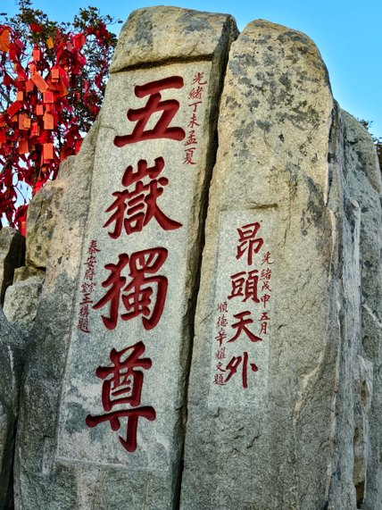
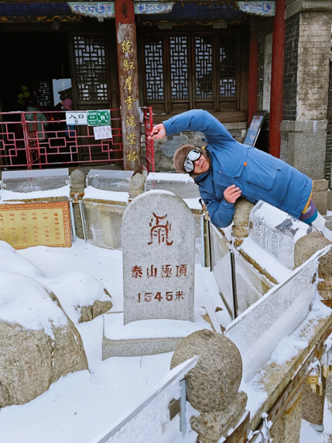
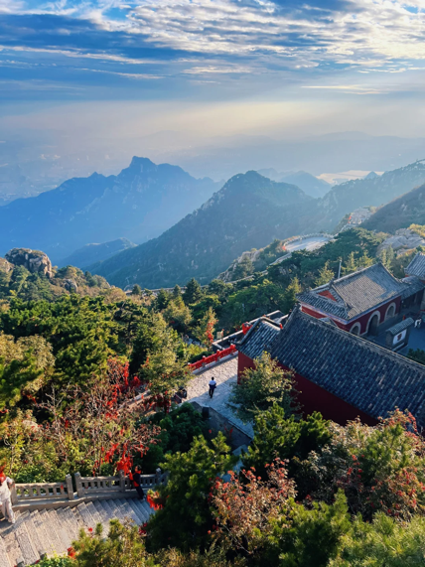
Kết thúc chuyến tham quan, đoàn xuống núi bằng cáp treo, trở về trung tâm thành phố Thái An ăn tối. Nghỉ đêm tại Thái An.

NGÀY 3 | THÁI AN – TẾ NAM | B/L/D
Sau bữa sáng, đoàn làm thủ tục trả phòng. Sau đó đoàn di chuyển về Tế Nam.
- Hồ Đại Minh – viên ngọc xanh giữa lòng thành phố, nơi mặt nước phản chiếu bóng liễu thướt tha và những cây cầu đá cổ kính. Đây cũng là điểm hẹn thơ mộng, gắn liền với nhiều giai thoại văn nhân Trung Hoa. Hồ Đại Minh không chỉ đẹp về cảnh sắc, mà còn gắn với truyền thuyết lãng mạn giữa Hạ Vũ Hà và vua Khang Hy, từng được đưa vào phim nổi tiếng Hoàn Châu Cách Cách.
(Tháng 3-4, Quý khách có cơ hội ngắm hoa Ngọc Lan nở rộ quanh hồ – thời điểm lý tưởng để thưởng ngoạn cảnh đẹp mùa xuân)
Đoàn dùng bữa trưa, tiếp tục di chuyển tham quan Mặc Tuyền – một trong các suối đẹp và thanh tịnh của Tế Nam, nổi bật với dòng nước trong vắt và không gian cổ kính.
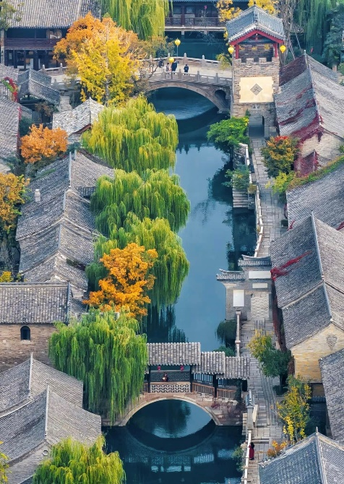
- Minh Thủy Cổ Thành – khu phố cổ mang đậm nét văn hóa Sơn Đông, với những con ngõ yên bình, cửa tiệm truyền thống và cảnh quan tái hiện đời sống xưa. Nơi đây được mệnh danh là “nửa nhân gian khói lửa, nửa mộng cảnh thi họa”, tái hiện đúng không gian mà nữ thi nhân Lý Thanh Chiếu từng say đắm đến mức “lạc lối chẳng muốn quay về”. Khu vực được xây dựng ven dòng suối tự nhiên, hài hòa giữa vẻ thơ mộng của thủy trấn vùng Giang Nam và sự trong trẻo, linh động đặc trưng của thành phố suối Tế Nam.
Đoàn tự túc ăn tối tại đây.
- Buổi chiều tối, đoàn thưởng thức chương trình đặc sắc (Lưu ý: các show ngoài trời phụ thuộc vào điều kiện thời tiết.)
- Màn trình diễn ánh sáng bằng drone – sân khấu ánh sáng hiện đại nơi hàng trăm drone kết hợp tạo nên những hiệu ứng và hình ảnh độc đáo trên nền trời đêm.
- Show diễn “Tuyền Tú” – chương trình nghệ thuật đặc sắc tái hiện văn hóa suối và câu chuyện về thành phố Tế Nam.
Đoàn di chuyển về khách sạn nhận phòng nghỉ ngơi. Nghỉ đêm tại Tế Nam.

NGÀY 4 | TẾ NAM – TRUY BÁC – DUY PHƯỜNG | B/L/D
Sau bữa sáng, trả phòng. Đoàn khởi hành đến Truy Bác, đoàn đến tham quan:
- Hải Đới Lâu – được mệnh danh là thư viện đẹp nhất Trung Quốc. Nằm giữa hồ Tề Thịnh, toàn bộ tòa nhà được thiết kế thanh lịch, không gian ngập tràn hương sách và tinh thần học thuật, khiến bất cứ ai đặt chân đến cũng cảm thấy thư thái và say mê.
- Đoàn tham quan khu ẩm thực Bát Đại Cục: Nằm tại thành phố Truy Bác (Zibo), tỉnh Sơn Đông, đây là khu chợ ẩm thực nổi tiếng và rất được yêu thích trong những năm gần đây. Nơi đây tập trung nhiều món ăn đặc sản địa phương, mang đậm không khí đời sống bản địa, là điểm lý tưởng để thưởng thức ẩm thực Sơn Đông và trải nghiệm văn hóa ẩm thực địa phương.
Đoàn dùng cơm trưa tại nhà hàng địa phương
Sau đó, đoàn di chuyển về Duy Phường, quý khách tham quan:
- Bảo tàng Diều Duy Phường, nơi được mệnh danh là “Thủ đô Diều của Thế giới”. Đây là bảo tàng chuyên đề về diều lớn nhất thế giới, trưng bày hàng nghìn mẫu diều truyền thống và hiện đại đến từ Trung Quốc và nhiều quốc gia khác. Công trình có kiến trúc độc đáo mô phỏng hình dáng diều rồng truyền thống, là nơi giới thiệu lịch sử, nghệ thuật và văn hóa làm diều nổi tiếng của Duy Phường. thành phố biển mang đậm nét giao hòa giữa văn hóa Đông – Tây.

- Đoàn tiếp tục tham quan làng văn hoá Dương Gia Bộ, là một trong những làng nghệ thuật dân gian nổi tiếng của Trung Quốc với lịch sử hơn 600 năm. Nơi đây nổi tiếng với tranh Tết in mộc bản Yangjiabu và nghệ thuật làm diều truyền thống. Khi tham quan, du khách có thể tìm hiểu quy trình chế tác tranh Tết và khám phá nét đẹp văn hóa dân gian đặc sắc của địa phương.
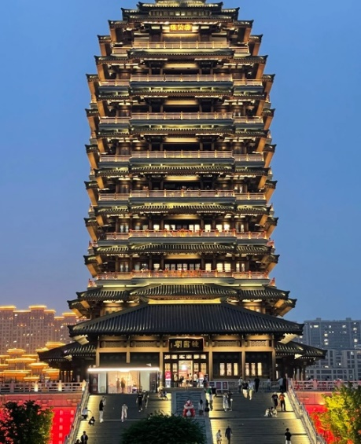
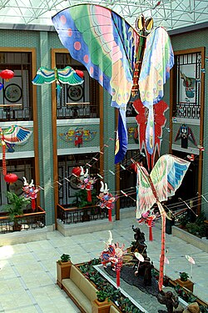
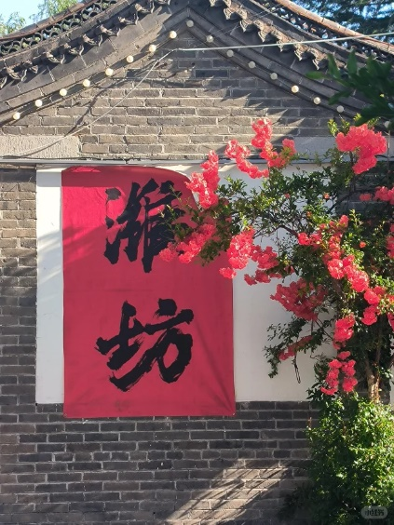
Đoàn ăn tối, về khách sạn nhận phòng nghỉ ngơi, nghỉ đêm tại Duy Phường.

NGÀY 5 | DUY PHƯỜNG - THANH ĐẢO | B/L/D
Đoàn dùng bữa sáng tại khách sạn, làm thủ tục trả phòng, sau đó di chuyển đi Thanh Đảo.
- Quảng trường Ngũ Tứ, Là quảng trường ven biển thuộc khu trung tâm thương mại mới xây dựng ở phía Đông thành phố Thanh Đảo vào cuối những năm 1990, nổi bật với tác phẩm điêu khắc nổi tiếng “Ngọn gió Tháng Năm”. Quảng trường mang tên “Ngũ Tứ” để tưởng niệm phong trào Ngũ Tứ, khi sinh viên đứng lên bảo vệ chủ quyền Thanh Đảo bằng tinh thần yêu nước.
- Trung tâm Thuyền Buồm Olympic, Là nơi đăng cai các môn thuyền buồm Olympic Bắc Kinh 2008, Trung tâm Thuyền buồm Olympic Thanh Đảo không chỉ mang ý nghĩa thể thao quốc tế mà còn trở thành biểu tượng hiện đại của thành phố biển này.
Đoàn ăn trưa tại nhà hàng địa phương.
- Khu phố văn hoá Đảo Đại Bảo – khu phố cổ được trùng tu tinh tế, quy tụ hàng loạt cửa hàng nghệ thuật, quán cà phê, nhà hát và không gian văn hoá đậm hơi thở Thanh Đảo xưa. Khu phố nổi tiếng với con đường Trung Sơn, Con phố thương mại lâu đời và sầm uất nhất, nổi bật với kiến trúc châu Âu, với nhà thờ chánh toà Thánh Micae là kiến trúc tiêu biểu. Quý khách thưởng thức một bữa trà chiều tại khu phố này
***Lưu ý: Từ ngày 6–20/4, chương trình sẽ bổ sung điểm ngắm hoa anh đào tại Công viên Trung Sơn – Thanh Đảo, đồng thời duy trì lịch ngắm rừng phong đỏ tại Bát Đại Quan vào khoảng giữa tháng 10 đến tháng 11 hằng năm. Riêng tháng 10, du khách còn có cơ hội chiêm ngưỡng sắc đỏ mùa phong tại Trương Gia Lâu – Thanh Đảo, tạo nên hành trình đậm chất xuân – thu đặc sắc của vùng biển Thanh Đảo.
- Quý khách chụp ảnh bên ngoài bảo tàng Bia Thanh Đảo
- Phố đi bộ Đài Đông, đây là một trong những khu thương mại sầm uất nhất của địa phương, quy tụ mua sắm, ẩm thực và giải trí. Không khí nhộn nhịp, đông đúc, rất thích hợp để du khách trải nghiệm nhịp sống của Thanh Đảo.
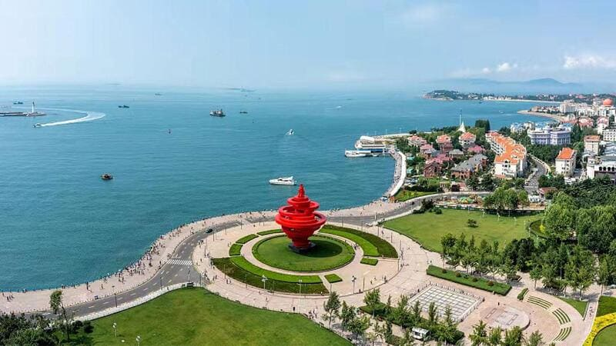
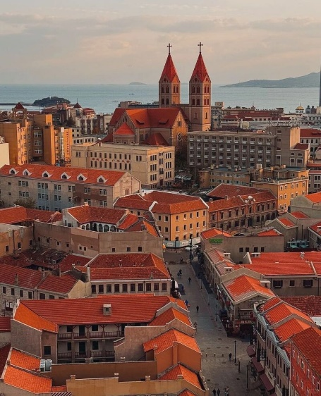
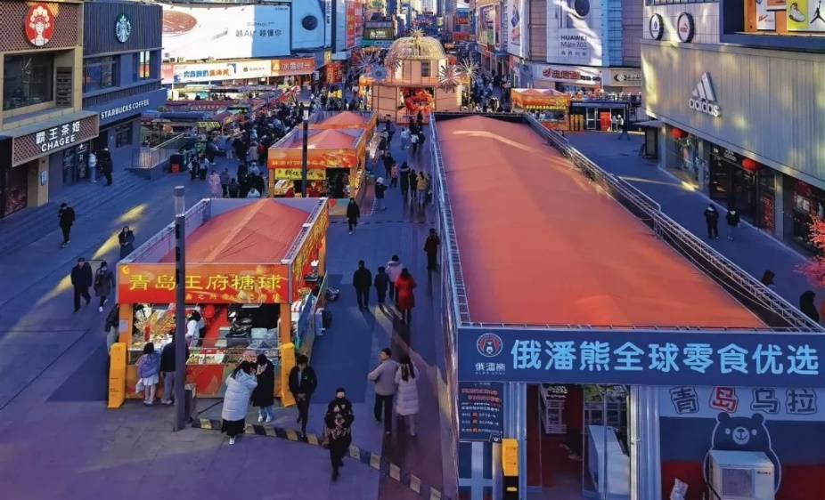
Đoàn ăn tối tại nhà hàng địa phương, sau đó về khách sạn nghỉ ngơi. Nghỉ đêm tại Thanh Đảo.

NGÀY 6 | THANH ĐẢO – TP. HCM | B/L/Ăn nhẹ
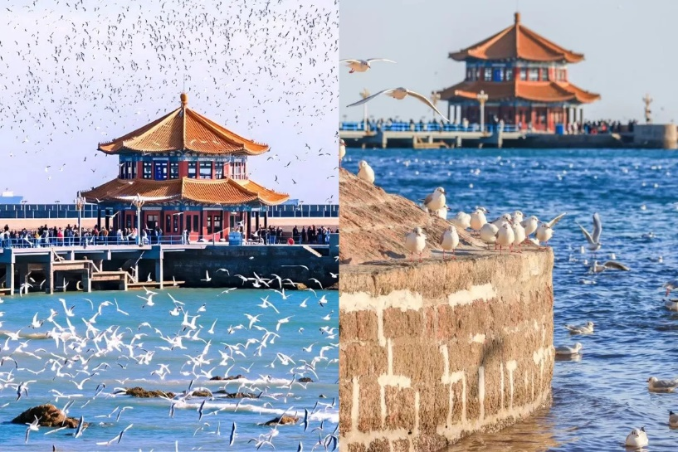
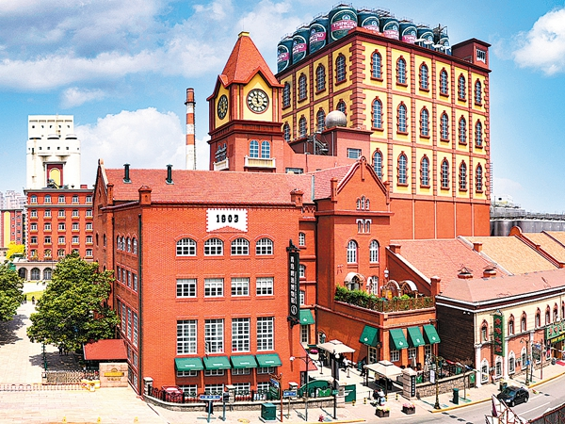
Quý khách ăn sáng tại khách sạn, làm thủ tục trả phòng, Đoàn khởi hành đi tham quan Cầu Trạm (Trạm Kiều Thanh Đảo) – là điểm check-in tuyệt đẹp, nơi du khách có thể ngắm chim Hải Âu.

- Đoàn tiếp tục di chuyển đến bãi biển Sa Tử Khẩu, những ngôi nhà đầy màu sắc đối diện bãi biển là địa điểm chụp ảnh lý tưởng.
- Đoàn tham quan Nhà máy bia Thanh Đảo (bao gồm thưởng thức bia). Nơi ra đời thương hiệu bia trứ danh hơn trăm năm tuổi. Quý khách được tìm hiểu quy trình sản xuất, chiêm ngưỡng những kỷ vật xưa và thưởng thức ly bia tươi mát lạnh ngay tại nhà máy – một trải nghiệm khó quên nơi thành phố của hương men nồng nàn.
Đoàn dùng bữa trưa tại nhà hàng địa phương. Sau đó tiếp tục di chuyển đi tham quan và mua sắm tại Khu mua sắm outlet quy mô lớn tại Thanh Đảo, tập trung nhiều thương hiệu nổi tiếng với mức giá ưu đãi, phù hợp mua sắm và nghỉ ngơi tự do.
Sau đó đoàn di chuyển ra sân bay làm thủ tục đáp chuyến bay SC4645 SGN – TAO 20:05 – 00:30+1 về TPHCM. (ăn nhẹ trên máy bay)
Đến TP HCM, HDV chia tay đoàn. Hẹn gặp lại quý khách.

Lưu ý: Chương trình tour sẽ thay đổi một số điểm tham quan sao cho phù hợp nhất tùy vào từng thời điểm nhằm đảm bảo tốt nhất cho khách hàng.

NGÀY  KHỞI HÀNH | CHUYẾN BAY | GIÁ KHÁCH LẺ GHÉP ĐOÀN (VNĐ)
NGÀY  KHỞI HÀNH | CHUYẾN BAY | NGƯỜI LỚN | TRẺ EM  (Từ 2 - 11T) | TRẺ EM  (Dưới 2 tuổi
23/05/2026 | Chặng đi:  ===  SC8074 SGN – TNA 01:30 - 07:20  Chặng về:  ===  SC4645 TAO - SGN 20:05 - 00:30+1 | 21.490.000 | 20.490.000 | 10.000.000
08/06/2026  22/06/2026  27/06/2026 |  | 22.490.000 | 21.490.000 | 10.000.000

GIÁ TOUR BAO GỒM
- Vé máy bay khứ hồi theo cùng đoàn (7 kg xách tay + 1 kiện 23 kg ký gửi)
- Bảo hiểm du lịch Quốc tế suốt tuyến.
- Khách sạn tiêu chuẩn 4-5* (2 người/phòng - phòng 3 người trường hợp đi lẻ nam hoặc nữ).
- Visa đoàn nhập cảnh Trung Quốc cho khách hộ chiếu Việt Nam. (Scan: Hộ chiếu + 2 hình 4*6 nền trắng)
- Phục vụ 1 chai nước suối/khách/ngày.
- Các bữa ăn như chương trình (các bữa ăn có thể thay đổi phù hợp với tuyến điểm tuy nhiên vẫn đảm bảo đủ số lượng và chất lượng bữa ăn tương đương hoặc hơn).
- Xe máy lạnh vận chuyển suốt tuyến.
- Vé tham quan như chương trình.
- Trưởng đoàn và HDV địa phương phục vụ suốt tuyến theo chương trình.

DANH SÁCH KHÁCH SẠN HOẶC TƯƠNG ĐƯƠNG
- TẾ NAM: Mingshui Ancient City Yianyue Hotel hoặc tương đương
- THÁI AN: Tai Shan Grand Hotel hoặc tương đương
- DUY PHƯỜNG: Holiday Inn Express Weifang hoặc tương đương
- THANH ĐẢO: Holiday Inn Express Qingdao Downtown hoặc tương đương

CHƯA BAO GỒM
- Chi phí cá nhân, hành lý quá cước, điện thoại, giặt ủi, tham quan ngoài chương trình.
- Phụ thu phòng đơn (nếu có): 4.000.000vnđ/khách/tour (Riêng LỄ/TẾT: 5.500.000vnđ/khách/tour)
- Visa tái nhập Việt Nam cho khách quốc tịch nước ngoài: (chi phí theo dạng VISA và quốc tịch)
- Phí tham quan ngoài chương trình tour.
- Tips cho tài xế địa phương và hướng dẫn viên 42USD/khách/tour
- Nếu gặp trường hợp bất khả kháng do chính sách Trung Quốc thay đổi đoàn sẽ chuyển sang xin VISA DÁN với chi phí visa dán chưa bao gồm là 2.000.000 VNĐ/khách.

GIÁ TOUR TRẺ EM
- Trẻ nhỏ dưới 2 tuổi: Sử dụng giường chung với người lớn (Vui lòng liên hệ nhân viên bán tour)
- Trẻ em từ 2 tuổi đến dưới 12 tuổi: Không có chế độ giường riêng (Theo khung giá bán).
- Trẻ em từ 2 tuổi đến dưới 12 tuổi: Có chế độ giường riêng phải đóng phí phụ thu giường đơn (Vui lòng liên hệ nhân viên bán tour nếu có nhu cầu lấy giường cho trẻ em).

QUY ĐỊNH HỦY, HOÃN
- Điều khoản đăng ký tour: Quý khách vui lòng đóng tiền cọc 50% khi đăng ký tour, và thanh toán còn lại trước 15 ngày khởi hành.
- Hủy tour sau khi đăng ký phí phạt 100% tiền cọc.
- Hủy tour từ 10 đến 15 trước ngày khởi hành phí phạt = 80% tổng giá tour chương trình. (Tính theo ngày làm việc).
- Hủy tour sau 10 ngày trước ngày khởi hành phí phạt = 100% tổng giá trị chương trình. (Tính theo ngày làm việc).
- Sau khi đóng tiền nếu Quý khách muốn hủy tour, vui lòng đem hộ chiếu/CMND/CCCD và hóa đơn đã đóng tiền đến ngay văn phòng công ty để làm thủ tục hủy tour, công ty không nhận khách báo hủy tour qua điện thoại.

LƯU Ý
- Trường hợp quý khách đã có visa sẽ được trừ lại 500.000 VNĐ
- Thời gian đi tour có thể thay đổi từ 1 đến 2 ngày, tùy theo ngày ra VISA của Lãnh Sự Quán Trung Quốc.
- Chuẩn bị 1 số loại thuốc như: nhức đầu, đau bụng, cảm cúm, băng keo cá nhân, dị ứng mũi... Đối với khách phải sử dụng thuốc thì cần chuẩn bị đầy đủ thuốc và sử dụng theo toa của bác sĩ.
- Quý khách từ 70 tuổi đến dưới 75 tuổi yêu cầu ký cam kết sức khỏe với Công ty.
- Quý khách từ 75 tuổi trở lên yêu cầu phải có giấy xác nhận đầy đủ sức khỏe để đi du lịch nước ngoài của bác sĩ + giấy cam kết sức khỏe với Công ty và phải có người thân dưới 60 tuổi (đầy đủ sức khoẻ) đi theo. Ngoài ra, khách trên 75 tuổi vui lòng đóng thêm phí bảo hiểm cao cấp (phí thay đổi tùy theo tour).
- Không nhận khách từ 80 tuổi trở lên.
- Không nhận khách có thai từ 5 tháng trở lên tham gia các tour du lịch nước ngoài vì lí do an toàn cho khách.
- Do các chuyến bay phụ thuộc vào các hãng Hàng Không nên trong một số trường hợp giờ bay có thể thay đổi mà không được báo trước.
- Du khách có mặt tại sân bay Tân Sơn Nhất - Ga đi quốc tế 03 tiếng trước giờ bay, trưởng đoàn làm thủ tục xuất cảnh cho du khách. Du khách đến trễ khi sân bay đóng quầy check in, vui lòng chịu phí như hủy vé ngay ngày khởi hành. Phía bên công ty không chịu trách nhiệm
- Quý khách tự chịu trách nhiệm trong những trường hợp vi phạm vào các điều khoản quy định về thủ tục Xuất - Nhập cảnh tại các nước sở tại và nếu bị từ chối nhập cảnh trong trường hợp này công ty du lịch sẽ không hoàn lại bất kì chi phí nào và Quý khách tự chịu chi phí phát sinh nếu có. Công ty cam kết sẽ hỗ trợ thông tin và giúp đỡ quý khách trong khả năng của mình, nhưng từ chối không chịu trách nhiệm thanh toán bất cứ khoản chi phí phát sinh nếu quý khách bị cơ quan di trú nước sở tại giữ lại tại cửa khẩu hoặc không cho phép nhập cảnh cùng với đoàn. Trong trường hợp này, dù không muốn, nhưng do quy định của nhà cung cấp dịch vụ của nước sở tại, buộc lòng từ chối không hoàn trả bất cứ khoản chi phí nào cho quý khách dù dịch vụ này chưa được thực hiện.
- Khách mang quốc tịch Nước ngoài phải có Visa (Thị thực) nhập cảnh Việt Nam còn hạn sử dụng tính đến ngày khởi hành về.
- Về visa dành cho khách quốc tịch Nước ngoài/Việt kiều, vui lòng kiểm tra visa của khách vào Việt Nam nhiều lần hay 1 lần, Khách hàng làm visa tái nhập, ngày đi tour mang theo 2 tấm hình 4x6 , phông nền trắng và mang theo visa vào Việt Nam khi xuất nhập cảnh.
- Chúng tôi sẽ không chịu trách nhiệm bảo đảm các điểm tham quan trong trường hợp: Xảy ra thiên tai: bão lụt, hạn hán, động đất… Sự cố về an ninh: khủng bố, biểu tình. Sự cố về hàng không: trục trặc kỹ thuật, an ninh, dời, hủy, hoãn chuyến bay.
- Nếu những trường hợp trên xảy ra, Chúng tôi sẽ xem xét để hoàn trả chi phí không tham quan cho khách trong điều kiện có thể (sau khi đã trừ lại các dịch vụ đã thực hiện như phí làm visa….và không chịu trách nhiệm bồi thường thêm bất kỳ chi phí nào khác).
- Quý khách vui lòng không rời khỏi đoàn trong suốt chương trình tour.
- Khi đăng ký tour du lịch, Quý khách vui lòng đọc kỹ chương trình, giá tour, các khoản bao gồm cũng như không bao gồm, các điều kiện hủy Tour,…Trong trường hợp Quý khách không trực tiếp đến đăng ký tour mà do người khác đến đăng ký thì Quý khách vui lòng tìm hiểu kỹ chương trình từ người đăng ký Tour cho mình. Công Ty Du lịch sẽ không chịu trách nhiệm bồi thường những chi phí phát sinh khi Quý khách không tìm hiểu kỹ điều kiện đăng ký, lưu ý, bao gồm, cũng như không bao gồm và chương trình Tour du lịch,…
- Chương trình được hỗ trợ bởi các điểm mua sắm, nếu Quý khách không vào thăm quan các điểm trong chương trình, quý khách vui lòng chịu thêm phí phụ thu

**Trong những trường hợp khách quan như : khủng bố, thiên tai…hoặc do có sự cố, có sự thay đổi lịch trình của các phương tiện vận chuyển công cộng như : máy bay, tàu hỏa…thì Công ty sẽ giữ quyền thay đổi lộ trình bất cứ lúc nào vì sự thuận tiện, an toàn cho khách hàng và sẽ không chịu trách nhiệm bồi thường những thiệt hại phát sinh**.

RẤT HÂN HẠNH ĐƯỢC PHỤC VỤ QUÝ KHÁCH !

